TISKOVÁ ZPRÁVA
Záchrana dřevouhelné vysoké pece na Drakově úspěšně pokračuje

Ostrava – Heřmanovice, 16. října 2026
V roce 2026 pokračuje záchrana torza dřevouhelné vysoké pece na Drakově. Tato kulturní památka se nachází v katastru obce Heřmanovice. Obec usiluje o záchranu a obnovu unikátního pozůstatku bývalého výrobního železářského areálu. Jedná se také o jediný doklad raně industriálních forem železářské výroby v jesenické oblasti v celém Moravskoslezském kraji. Pec vybudovali v údolí Černé Opavy přibližně v roce 1807 bratři Krischové, a to se souhlasem vratislavského biskupství. Její provoz byl ukončen v polovině 19. století.

„Obec Heřmanovice dostala železářskou dřevouhelnou pec Drakov darem v roce 2006 již ve špatném stavu,“ říká Hynek Sekanina, místostarosta obce Heřmanovice. „První zajištění rozpadající se pece obec provedla v roce 2008, kdy byly z jejího vrcholu odstraněny vysoké smrky a další náletová zeleň. Staticky byla podchycena podezděním kamenivem z lomu přímo z Heřmanovic, dozdívka možná zachránila pec před zhroucením. V roce 2023 si obec zadala vypracování projektu záchrany. Z výběrového řízení vzešla firma SASTA CZ, která dokázala téměř zázrak. Stavbu zachránila a staticky dobře zajistila. Obec investovala opět z vlastního rozpočtu, a to asi 2,4 mil. Kč,“ dodává Hynek Sekanina. „Následně byly Heřmanovice úspěšné s žádostí o dotace. Převážně Moravskoslezský kraj financoval další dvě etapy záchrany v celkové výši asi 7,26 mil. Kč. Obec se podílela přibližně dalšími 700 tis. Kč. Třetí etapa dosud probíhá. Heřmanovice počítají s pokračováním obnovy a záchrany pece, a to minimálně do stavu obnovy vnějšího pláště, vnitřní části pece, navážecího můstku na plnění pece z přilehlého svahu i s konstrukcí vodního kola, které zajišťovalo mechanickou energii pro obsluhu pece,“ popisuje dále Hynek Sekanina.

„Naše památky nejsou jen kameny a zdi. Jsou to příběhy, které vyprávějí o tom, kdo jsme a odkud pocházíme. Proto si zaslouží zvláštní péči. Moravskoslezský kraj na památkovou péči přispívá dlouhodobě. Například předloni jsme na obnovy zámků, sakrálních i technických památek přispěli zhruba 55 milionů korun, v minulém roce to bylo 38 milionů, další prostředky máme připravené i na tento rok. Pec na Drakově patří k objektům, které rozhodně musíme zachovat pro budoucí generace,“ řekl radní Moravskoslezského kraje pro kulturu a památkovou péči Peter Harvánek.

„Příběh dřevouhelné vysoké pece je v rámci Moravskoslezského kraje ojedinělý. Nebýt obce Heřmanovice, tak tato poslední stopa raně industriálního železářství by v krátké době zanikla,“ říká Michal Zezula, ředitel ostravského pracoviště Národního památkového ústavu. „Jedná se přitom o nedílnou součást historické identity zdejšího regionu, kterou formovala exploatace nerostných surovin v jesenické oblasti a na ni navazující výrobní procesy,“ dodává Michal Zezula. „Naštěstí budoucí generace o tuto památku nepřijdou. Nicméně musíme zdůraznit, že její záchrana je prozatím v půli cesty. Pevně věříme v zajištění finančních prostředků také na zbývající část obnovy, která snad bude úspěšně pokračovat i v následujících letech,“ doplňuje Michal Zezula.

Význam památky potvrzuje také Miloš Matěj, vedoucí Metodického centra průmyslového dědictví: „Dřevouhelná pec v Drakově je z památkového hlediska významná nejen jako jediný dochovaný daný typ na území Moravskoslezského kraje, ale zejména jako doklad technologického vývoje, který předcházel vysokým pecím v Dolní oblasti Vítkovice. Proto velmi vítám úsilí obce a zejména pana místostarosty Sekaniny o její zachování a doufám, že s dotační podporou Moravskoslezského kraje se celou akci podaří úspěšně dokončit,“ doplňuje Miloš Matěj.

Z vnějšího pláště vysoké pece se dochovala jen malá část, zajištěná podezdívkou provedenou v roce 2008 v rámci prvního pokusu o záchranu této technické památky. V následujících letech ale její degradace pokračovala. Současné záchranné práce byly zahájeny z iniciativy obce Heřmanovice. Součástí prací podpořených dotací v rámci Programu obnovy památek nadregionálního významu v Moravskoslezském kraji v roce 2024 bylo statické zajištění pozůstatků zdiva pece. V letech 2025 a 2026 práce pokračují zpevněním základů pece a dozdívkou jejího pláště. Zdivo je doplňováno tradičním způsobem původním materiálem získaným z destrukce pece. Nezbytná je i realizace odvodnění a terénních úprav a zajištění přilehlé lesní cesty opěrnou zdí.

Záchranu pece doprovází archeologický výzkum cílený na dokumentaci celého železářského areálu, v němž se nacházel vodní náhon, zkujňovací hamr a další objekty. Výzkumem byly získány cenné nálezy související s výrobou železa a vybavením zdejších obytných objektů. Výsledky výzkumných prací budou prezentovány v expozici věnované jesenickému železářství, která bude otevřena v roce 2027 v prostorách Státního zámku Janovice jako součást výstavy vytvořené v rámci projektu Zámky v krajině moravskoslezského pomezí podpořené prostředky Ministerstva kultury vyčleněnými na výzkum národní kulturní identity (program NAKI III). Po dokončení obnovy pece je plánována i úprava jejího areálu. Může se tak stát velmi zajímavým místem v nabídce turistických aktivit Jeseníků.

Kontakty a informace:

Mgr. Petra Batková, pracovnice vztahů k veřejnosti NPÚ, ÚOP v Ostravě, batkova.petra@npu.cz, +420 724 474 537, fb Národní památkový ústav Ostrava, www.npu.cz/cs/uop-ostrava

RNDr. Hynek Sekanina, Ph.D., místostarosta Obce Heřmanovice, hermanovice@seznam.cz

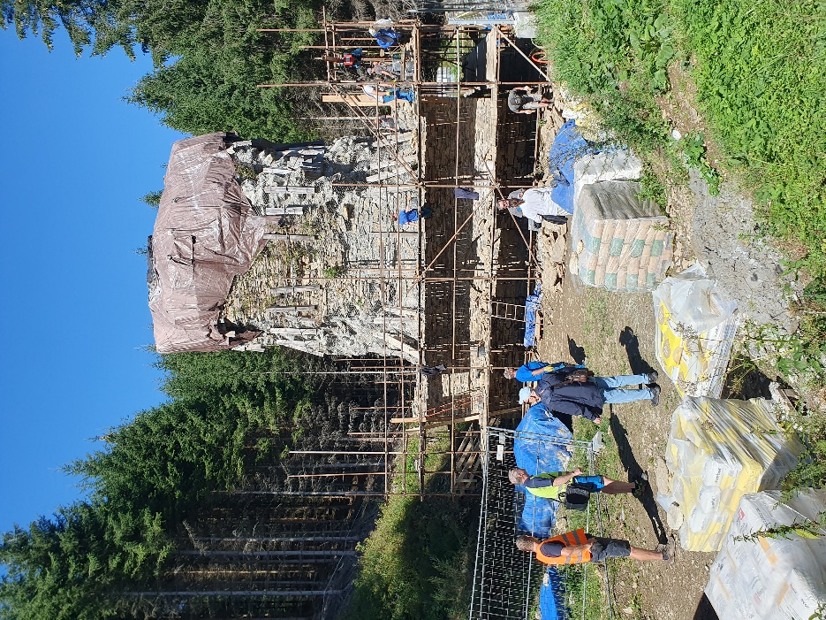

Obnova dřevouhelné vysoké pece na Drakově v roce 2026. Zdroj: Národní památkový ústav (Foto Michal Zezula, 2026)

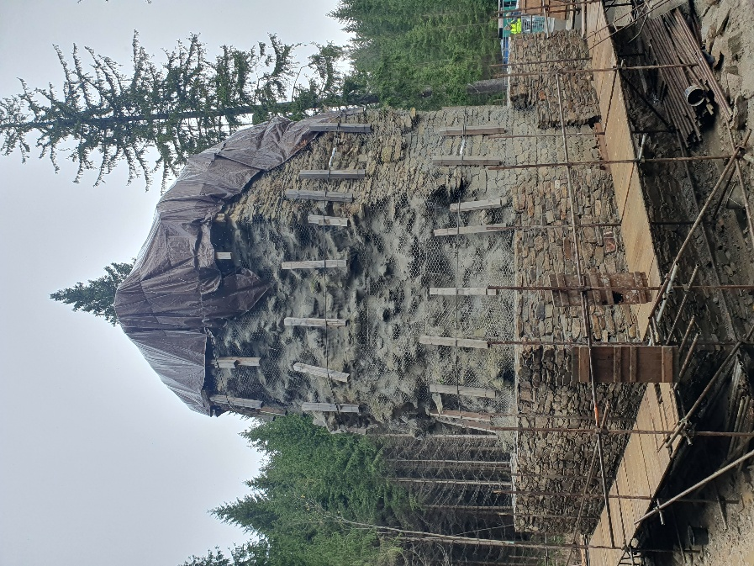

Obnova dřevouhelné vysoké pece na Drakově v roce 2025. Zdroj: Národní památkový ústav (Foto Michal Zezula, 2025)

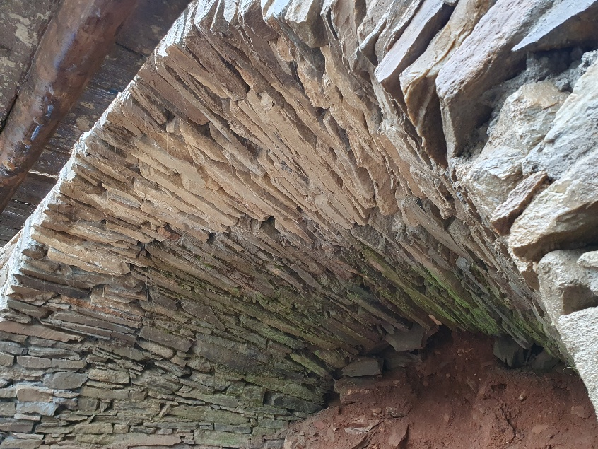

Obnova dřevouhelné vysoké pece na Drakově v roce 2025. Zdroj: Národní památkový ústav (Foto Michal Zezula, 2025)

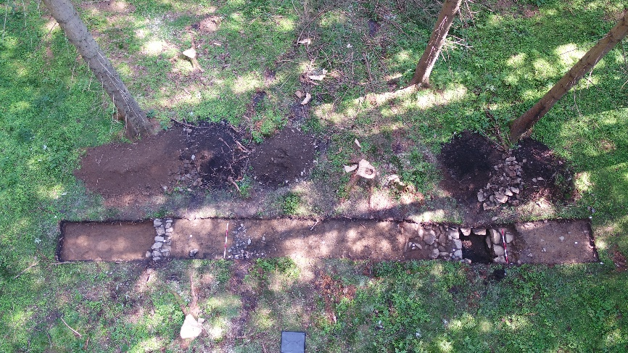

Archeologický výzkum výrobního železářského areálu na Drakově v roce 2025. Zdroj: Národní památkový ústav (Foto Jindřich Hlas, 2025)

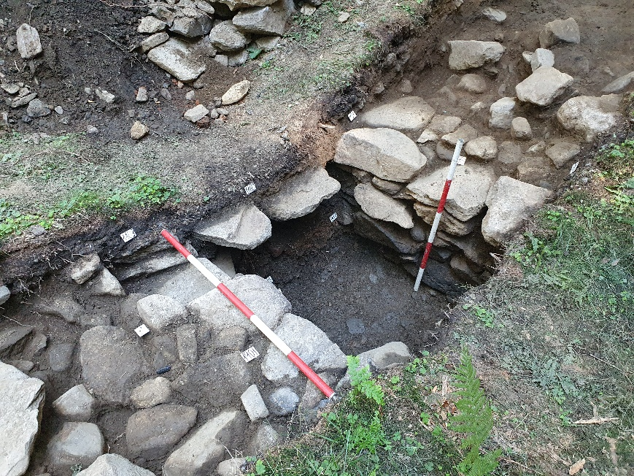

Archeologický výzkum výrobního železářského areálu na Drakově v roce 2025. Zdroj: Národní památkový ústav (Foto Michal Zezula, 2025)

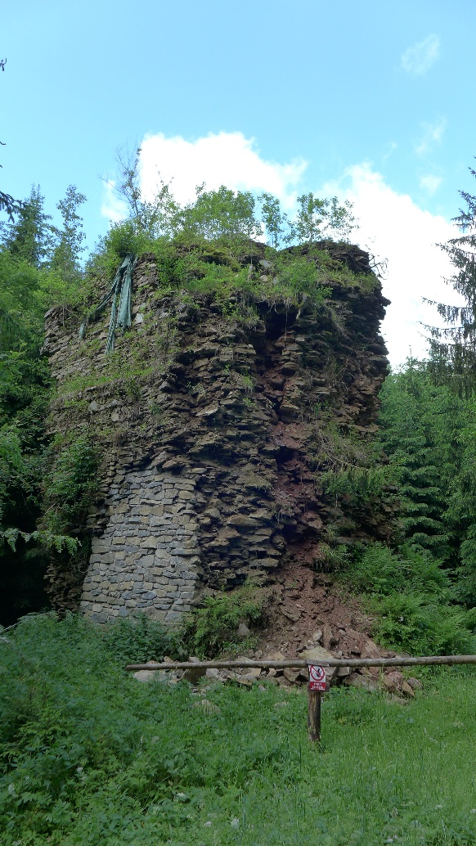

Torzo dřevouhelné vysoké pece na Drakově před zahájením obnovy. Zdroj: Národní památkový ústav (Foto Michaela Ryšková, 2019)

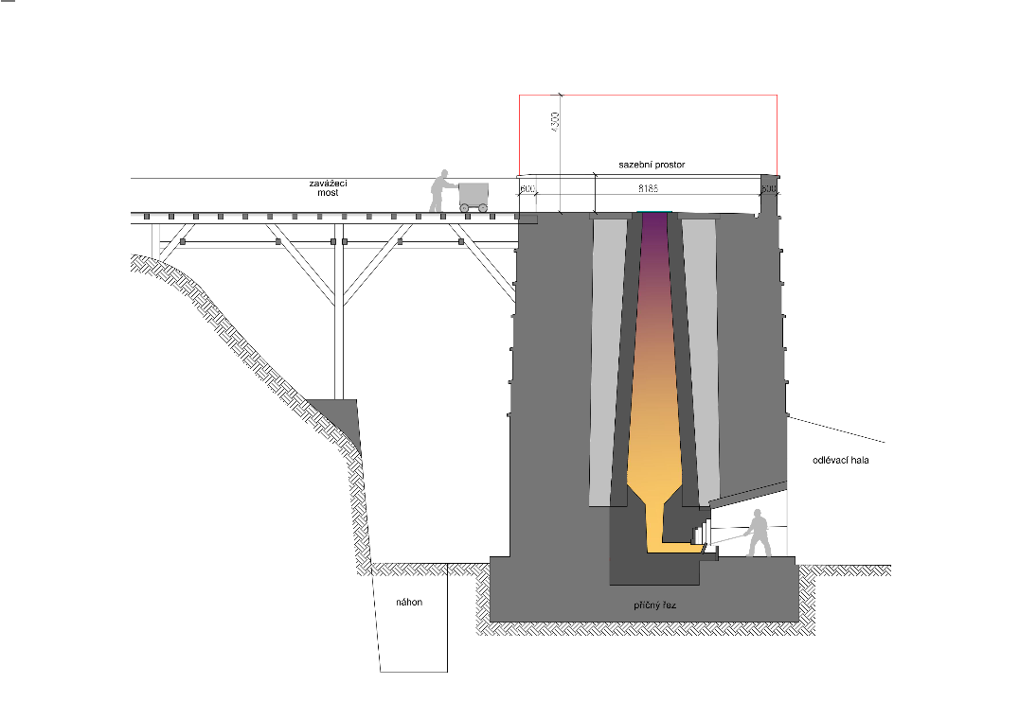

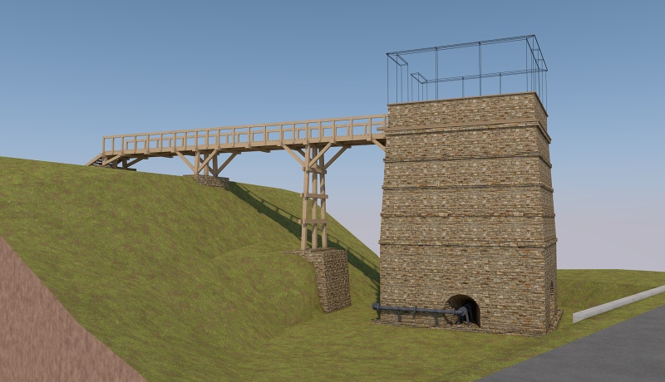

Dřevouhelná vysoká pec na v 19. století. Zdroj: Národní památkový ústav (vizualizace: Radek Míšanec. 2026)
